ДОПОЛНИТЕЛЬНОЕ ОБРАЗОВАНИЕ: ОБРАЗ БУДУЩЕГО

C 10–12 апреля в г.Новосибирске проходил Сибирский педагогический Форум образовательных организаций дополнительного образования ,посвященный в 2018году 100-летию системы дополнительного образования в России. В работе форума приняли участие более 250 участников из различных регионов РФ, директора учреждений дополнительного образования из Екатеринбурга, Челябинска, Красноярска, Омска, Томска, Барнаула, Бийска, Кемерово, Новокузнецка, Белово, Новосибирской области. В качестве участника от нашего учреждения была приглашена Г.Н.Шипицина. Совместная работа всех участников Форума позволила наметить перспективы развития дополнительного образования в интересах государства, семьи, личности, неформального и информального образования, соединить уникальный опыт каждого учреждения дополнительного образования и наметить общую стратегию.

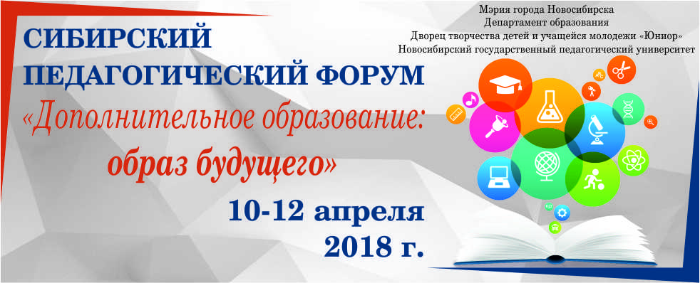

«ФЛАГМАН» В ШКОЛАХ

В школе № 202 семь лет работает театральная студия «Ровесники» под руководством педагога высшей категории Ташлыковой Ольги Юрьевны. Более 130 детей в возрасте от 10 до 15 лет приобретают на занятиях театральным творчеством необходимые актерские знания и навыки, причем приоритет отдается практическим формам и методам обучения – упражнениям, этюдам, мастер-классам, показам спектаклей, конкурсной и фестивальной деятельности. Учащиеся студии добились значимых успехов в своем творчестве: трижды Лауреаты 1-й ст. Международного конкурса детского и молодежного творчества «Звездный проект»; Лауреаты
III-й ст. Международного конкурса «Планета талантов», Лауреаты I-й степени Областного конкурса «Нескучная классика».
С 2014 года Ольга Юрьевна вместе со своими студийцами, при поддержке руководителей ДО «ДМЦ «Флагман» и СОШ № 202, успешно реализовывает авторский творческий проект в статусе городского - «Открытый фестиваль-конкурс театральных миниатюр «Золотая Рыбка».

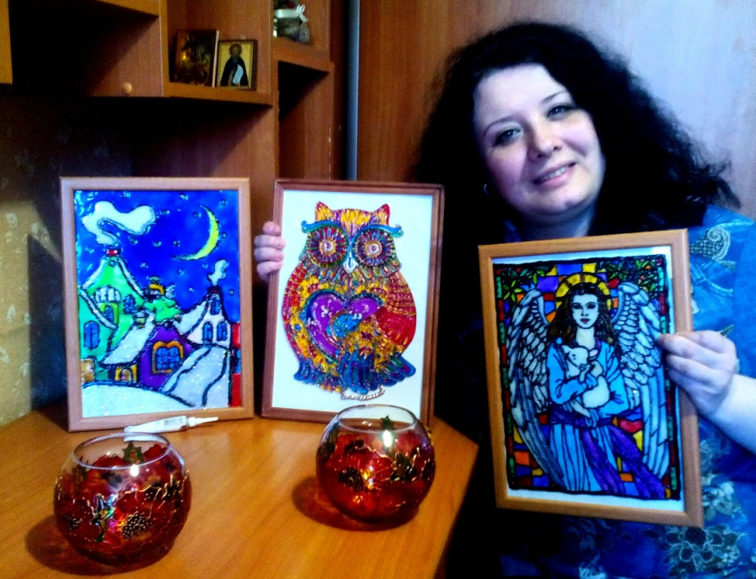
В этой же школе трудится еще один замечательный педагог Ворошина Татьяна Николаевна, она учит детей осваивать нетрадиционную технику витражной живописи. Такой редкий вид декоративно - прикладного творчества очень нравиться детям, они с большим интересом и удовольствием изготавливают различные декоративные панно, сюжетные картины на стекле, зеркале, окне, расписывают вазы, подсвечники и т.п. Студия витражной живописи «Калейдоскоп» не смотря на то, что существует всего второй год, становиться очень популярной среди учащихся школы, сейчас в ней занимаются более 140 детей. Студийцы уже добились успеха в своем творчестве не только в своей школе, но и получили дипломы и грамоты в различных выставках прикладного творчества Октябрьского района. В этом году лучшие работы учащихся студии будут украшать декоративное панно, которое будет оформлено в школьном помещении в рамках реализации творческого проекта «Я сам мастер витражной живописи».

В СОШ №97 успешно работают два творческих объединения - театральное «Пилигрим» и вокально-хоровая студия «Сюрприз». В театральном объединении «Пилигрим», которым руководит педагог первой квалификационной категории Лукканен Наталья Александровна занимаются дети с 6 по 11 класс. Наталья Александровна создала сплоченный коллектив, учит каждого воспитанника быть коммуникативным и заинтересованным в выполняемой работе, отвечать не только за себя, но и за тех, кто находится рядом, т.е. «болеть» за общее дело в целом. Воспитанники объединения активно участвуют в массовых мероприятиях школы и района, подбирают и обрабатывают музыку для мероприятий, учатся работать с компьютерной техникой и программами и, конечно, показывают свои театральные постановки на различных творческих конкурсах и фестивалях, где добиваются значительных успехов.
Учащиеся объединения «Пилигрим» лауреаты и дипломанты межрегионального конкурса «Ваше слово», межрегионального фестиваля «Золотая ласточка», Межрегионального фестиваля «Золотая ласточка»,Международного конкурса «Планета талантов», «Сибирь зажигает звезды» и др.
«ФЛАГМАН» В ШКОЛАХ

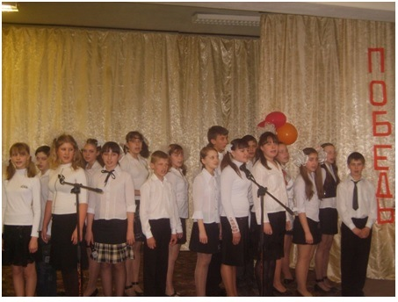
Детское творческое объединение вокально-хоровая студия «Сюрприз» основана в 2014 году. Руководит студией педагог дополнительного образования высшей категории Кормина Жанна Юрьевна. В студию принимаются дети 2-4 классов. В репертуаре объединения популярные песни из детских вокальных коллективов: «Непоседы», «Волшебники двора», «Барбарики» и др. Без выступления вокально-хоровой студии «Сюрприз» не обходится не одно школьное мероприятия. Юные певцы ежегодно с большим успехом выступают на отчетном мероприятии «Штурвал».

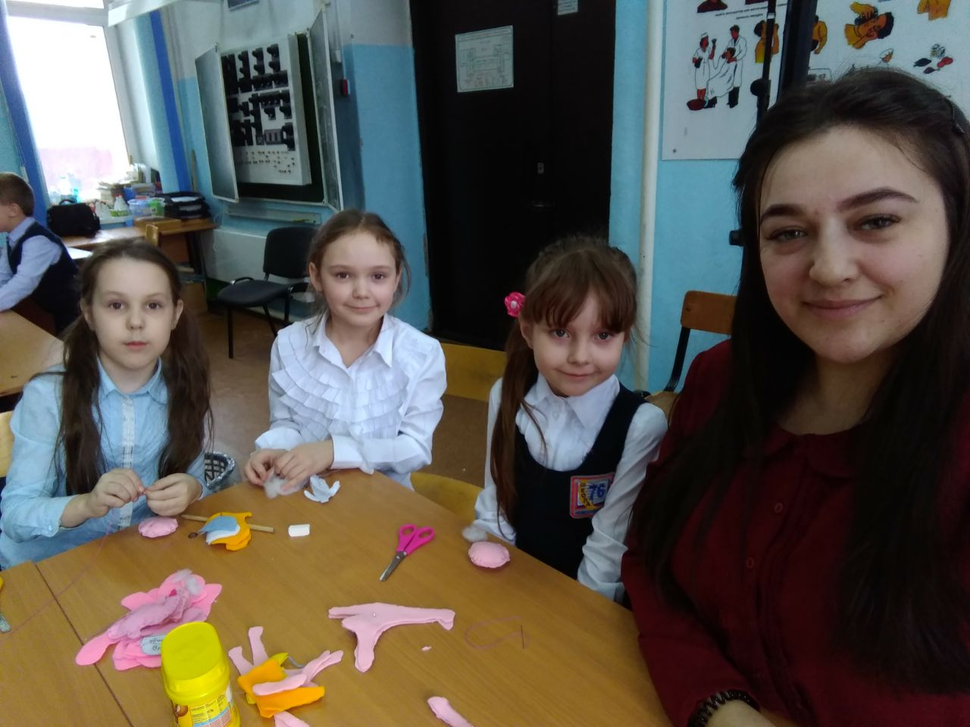
Объединение Арт-студия «Пион» работает на базе школы № 76 уже около 3 лет. С 2017 года это объединение открылось и в школе № 97. В студии занимаются дети от 7 до 12 лет. Руководит студией молодой, талантливый педагог Данилова Людмила Владимировна. В прошлом году ей была присвоена первая квалификационная категория.
Более 60 учащихся имеют возможность открывать для себя волшебный мир декоративно-прикладного искусства, проявить и реализовать свои творческие возможности. Воспитанники студии принимают активное участие в районных и городских выставках декоративно-прикладного искусства и ежегодно становятся дипломантами и лауреатами. А старшие ребята организуют мастер-классы по декоративно-прикладному творчеству на занятиях и различных внутришкольных мероприятиях.

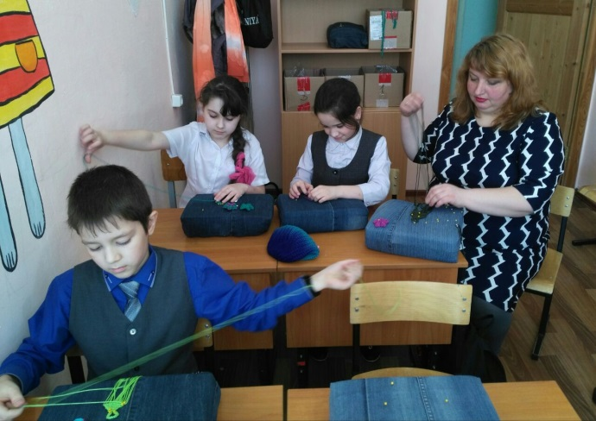
В 2017 на базе школы открылось объединение декоративно-прикладного творчества «Мастерская Арахны», в котором занимаются дети в возрасте от 7 до 12 лет. Основной вид занятий макраме, дети изучают основы таинственного и удивительного узелкового плетения. Из обычных веревок, шпагатов и тесьмы плетут подделки и сувениры, которые потом с удовольствием раздаривают своим друзьям, родным и близким. А учит всему этому замечательный педагог Михайловская Светлана Александровна.

«ФЛАГМАН» В ШКОЛАХ

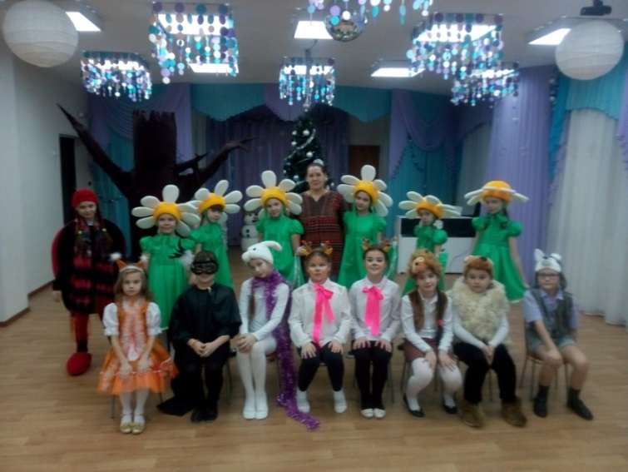
Инсценировки сказок, игровые упражнения, игры - знакомства, игры на внимание, конкурсы, викторины, беседы - вот неполный перечень видов занятий, которые проходят в театральной студии «Образ» для детей с 1 по 4 класс в группах продленного дня и учащихся 7-го класса. Руководит театральной студией педагог дополнительного образования первой квалификационной категории Агуреева Инна Сергеевна. Занятия в студии ориентированы на развитие у детей нестандартного самостоятельного мышления, логики, интуиции, чувства юмора, способствуют развитию воображения, фантазии, навыкам общения. Ребята из студии постоянные участники всех школьных праздников, на которых они показывают свои небольшие театрализованные постановки.

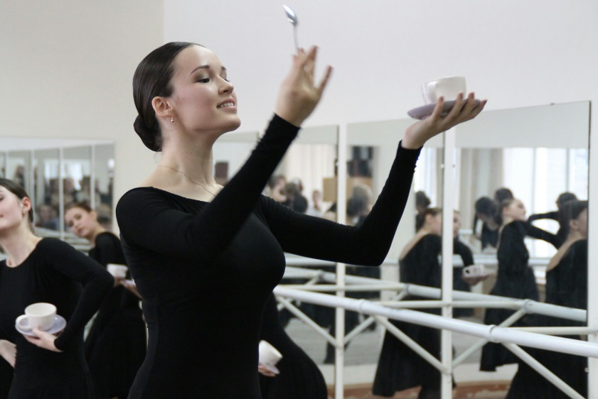
А еще, в школе № 115 с января недавно вновь заработала хореографическая студия, в которую записалось уже очень много детей. Учит юных танцоров детей молодая, талантливая студентка Новосибирского государственного педагогического университета Черданцева Анастасия Вячеславовна. Надеемся, что совсем скоро ребята из этого объединения порадуют нас своими успехами.

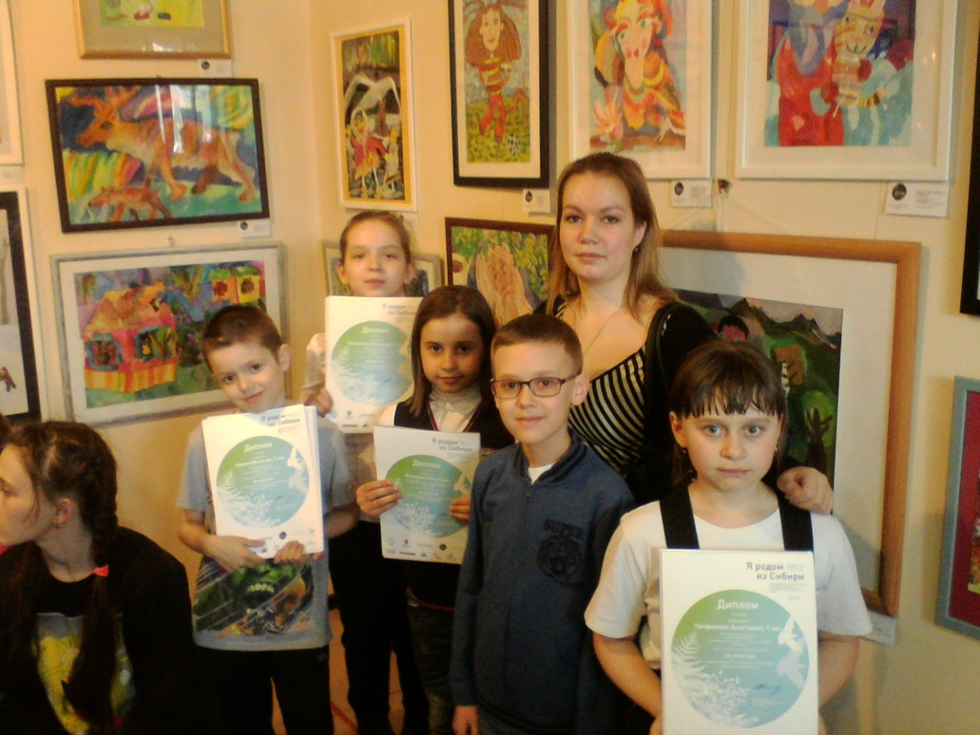
Студия декоративно - прикладного творчества «Улыбка» работает на базе школ № 76 и 155. Под руководством педагога дополнительного образования первой квалификационной категории Интимаковой Екатерины Сергеевны дети учатся рисовать, лепить из глины и соленого теста, делать роспись по дереву и поделки из бумаги. Занятия в студии всегда проходят интересно и познавательно. Дети увлеченно изучают народное творчество, различные техники рисования, постоянно участвуют в различных творческих выставках и получают заслуженные награды.

Пилюгина Т.М., методист
«ФЛАГМАН» В ШКОЛАХ
На базе СОШ № 147 сформирован экипаж «Парусной академии» из 8 человек, учащихся 3, 5, 6 кл. Школа находится в уникальном природном месте, рядом с сосновым бором. Мы совершаем вылазки в лес, чтобы скатиться с горы, накормить птиц, потренироваться завязывать морские узлы в походных условиях, отработать навыки сигнального дела на больших расстояниях и просто наполнить легкие чудесным чистым воздухом, снять стресс “трудового” дня, порадоваться природе и друг другу! Занятия объединения “Парусная академия” проходят интересно, увлекательно, разнообразно! Есть результаты – Кубок и грамота за III место в командном зачете на Первенстве г. Новосибирска по прикладным видам зимнего морского многоборья, диплом за I место в номинации “Самый оригинальный сюжет” в конкурсе рисунков, посвященном Дню Матери, диплом за лучшие показательные выступления в номинациях “Сигнальное дело”, “Такелажное дело”.
Желаю всем своим воспитанникам и их семьям отличного настроения! Трудолюбия, ответственного отношения к морскому делу! Благодарю администрацию и педагогический коллектив СОШ №147 за доброжелательность и гостеприимность! Спасибо Наталье Владимировне - классному руководителю 5 “А” класса за сотрудничество, отзывчивость!
Уважаемые родители, я очень надеюсь на взаимопонимание и поддержку наших начинаний и творческих проектов! Спасибо директору «ДМЦ «Флагман» за предоставленную возможность сотрудничества со школой Первомайского района, для меня это значимо, так как являюсь жителем этого района.
Педагог Шейфер Елена Владимировна
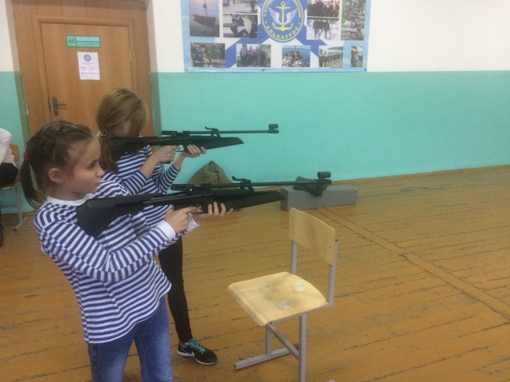
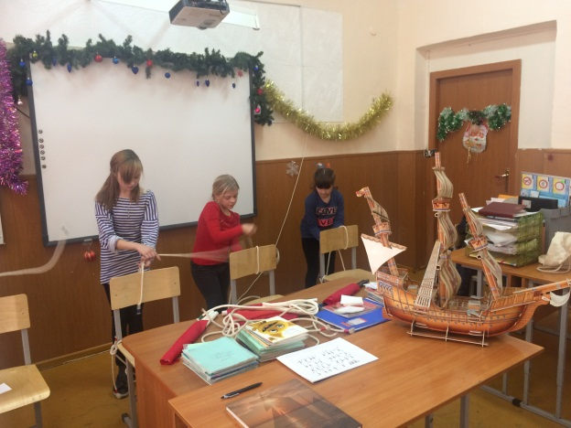
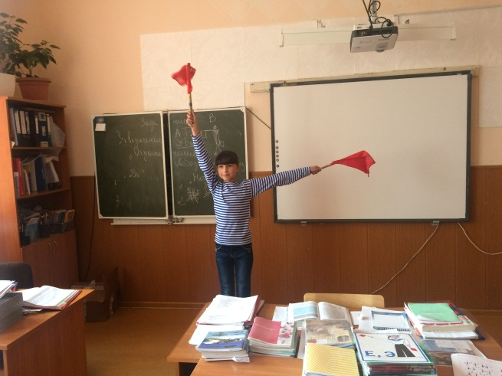
ЭКОЛОГИЧЕСКАЯ АКЦИЯ!
В феврале этого года обучающиеся объединений ДМЦ «Флагман» приняли участие в российском эколого-благотворительном волонтерском проекте «ДОБРЫЕ КРЫШЕЧКИ» имеющий двойную цель: сделать город чище и помочь детям, которым нужна поддержка.
Акция стартовала 16.12.16. За это время на средства, полученные от сбора крышечек, были куплены:инвалидная коляска для Андрея (цена коляски 169 500, 00 руб., счет оплачен 5.06.17) специальное кресло для Алии (цена кресла 70 000,00 руб, счет оплачен 28.06.17), инвалидная коляска для Саши (цена коляски 80 000,00 руб., счет оплачен 07.09.17), инвалидная коляска для Кристины (цена коляски 198 871,00 руб, счет оплачен 20.11.17), инвалидная коляска для Оксаны (цена коляски 219 644,00 руб, счет оплачен 8.02.18).
Наши активисты набрали– 60кг. По итогам акции награждены дипломами, сувенирами и значками мэрии г.Новосибирска. Вот их имена школа «Штурман»: Лазарева Карина, Костина Галина, Здерев Владимир Николаевич, Кукин Михаил, Клепикова Анастасия. Образцовый х\а «Бриз»: Булашова Марина, Петенева Анастасия, Пономарева Полина,Кашникова Виктория. ДТО «Исток»: Типикин Артем, Филатов Даниил, Назаренко Александра. Вокально-литературная студия «Лотос» Боличенкова Маргарита, Мелихова Кристина, Силаева Ева, Коновалова Александра, Немытых Эмилия. Театр моды «Кураж»: Степковская Анастасия, Краснова Ксенья, Рубанова Диана, Лошкарева Диана. «Парусная академия»: Семенихин Евгений, Иванов Ярик.
Педагог-организатор А.Л.Пушкарева
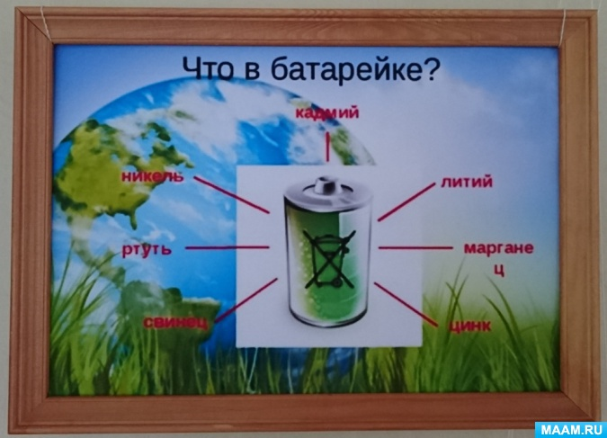

ВНИМАНИЕ!
Принимайте участие
в экологической акции
«Сдавайся батарейка!»

МОРСКОЕ ДЕЛО

ШКОЛА БУДУЩИХ КАПИТАНОВ

С 13 марта по 4 апреля Кукин Михаил и Степанов Егор, воспитанники военно-патриотической школы «Штурман» приняли участие в профильной смене «Школа будущих командиров» в международном детском центре «Артек». Ребята состязались в физической, огневой, туристической подготовке, в смотре строя и песни. Участвовали в конкурсах на знание истории Отечества, показали знания и умения ориентироваться по карте, устанавливать палатку, вязать узлы. Михаил и Егор участвовали в военно-патриотической игре-экспедиции «Щит и меч» (см. фото), в которой заняли первое место! На психологических тренингах ребята учились управлять собой в стрессовых и конфликтных ситуациях, отрабатывали приемы саморегуляции, осваивали методы конструктивного поведения. Безусловно, не каждый из участников свяжет свою жизнь с армией,но навыки и знания приобретенные в Артеке пригодятся им на всю жизнь.
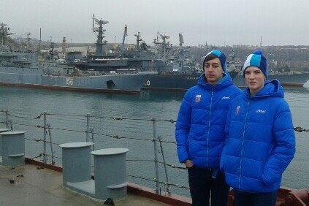
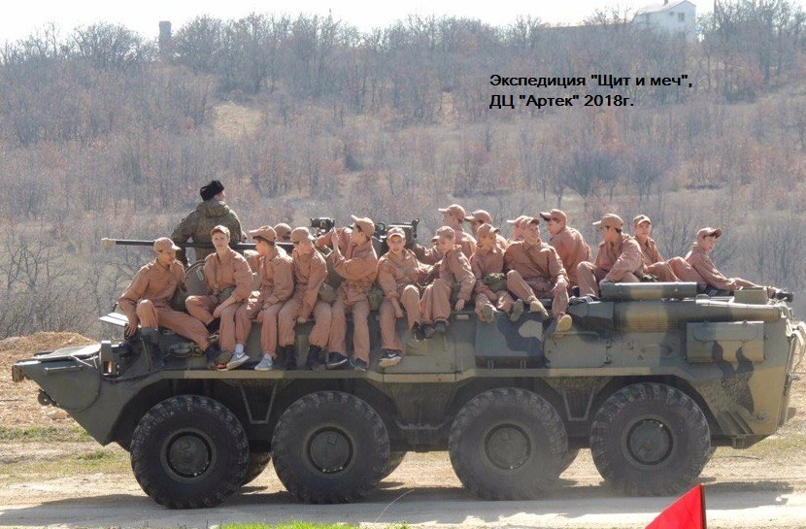

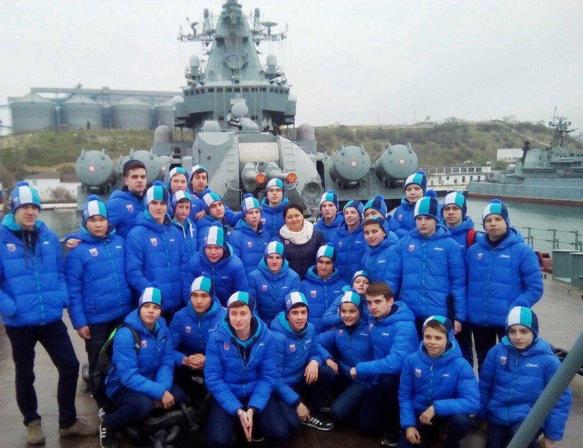

Пусть «Школа будущих командиров» для Михаила и Егора
станет очередным этапом на пути новых свершений!
Здерева Т.А., руководитель ВПШ «Штурман»

МОРСКОЕ ДЕЛО

МОРЕ ШКОЛЬНИКОВ ЗОВЕТ!
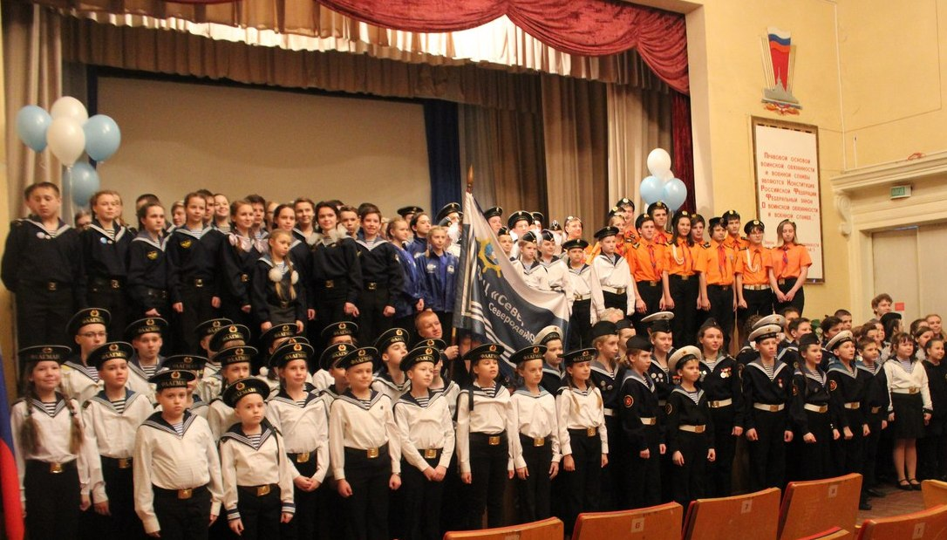
В период с 24 по 31 марта обучающиеся нашего центра, воспитанники школы «Штурман» впервые приняли участие в Межрегиональном слете юных моряков «Поморские сборы» в Северодвинске. В город корабелов сьехались 218 юных моряков из Костромы, Ярославля, Вологды, Вытегры, Екатеринбурга, Рыбинска, Новосибирска и Архангельска. Соревновались по традиционным морским премудростям: приёму и передаче сигналов флажным семафором, вязанию морских узлов, подаче бросательного конца, знанию устройства шлюпки, а также по стрельбе из пневматической винтовки, разборке и сборке автомата. Кроме того, юным морякам довелось побывать на Беломорской военно-морской базе — на атомном подводном крейсере и спасательном буксире, в музеях Севмаша и поисковых отрядов «Эдельвейс» и «Возвращение», в краеведческом музее. Запомнилась экскурсия в знаменитую Архангельскую мореходку. Там благодаря современному электронному тренажёру ребятам удалось побывать на точной копии капитанского мостика и увидеть на огромном мониторе, как на действия судоводителя откликается корабль. В итоге команда ДМЦ «Флагман» заняла 1-е место по стрельбе среди старших и младших, 2-е место в средней возрастной категории, 3-е место в общем зачете по всем дисциплинам в младшей возрастной категории. Особо отличилась Геращенко Анастасия, взяв 4 медали!!! Знания и навыки, которые приобрели как на тренировочных занятиях, так и на соревнованиях, пригодятся в дальнейшей жизни вне зависимости от того, какую профессию выберут. Несмотря на достигнутые результаты, каждый из ребят приобрел бесценный опыт, испытал свои силы, показал высокую индивидуальную и командную подготовку. Каждый участник команды был нацелен на победный результат, несмотря на то, что выступал впервые. Но главное — неповторимая атмосфера сборов, общение с новыми друзьями и единомышленниками. «Я хотела впечатлить всё в себе! И стать морячкой!» — взволнованно говорит третьеклассница Настя Клепикова, воспитанница школы «Штурман» нашего центра, завоевавшая 1-е место по стрельбе. И кто знает, сколько ребят после таких сборов свяжут свою жизнь с морем уже не в мечтах, а в реальности?
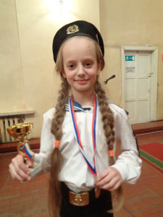
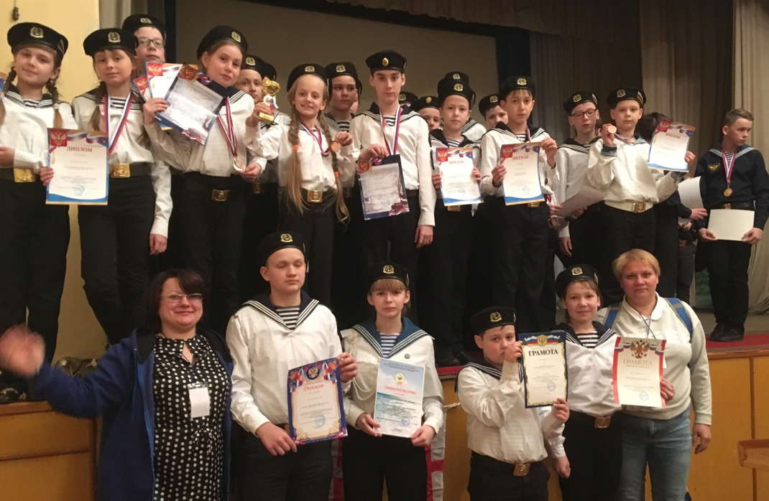
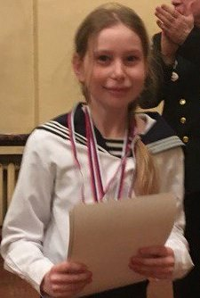

Анастасия Геращенко Анастасия Клепикова

Статья Здеревой Т.А, педагога ДМЦ

ПОЗДРАВЛЯЕМ!

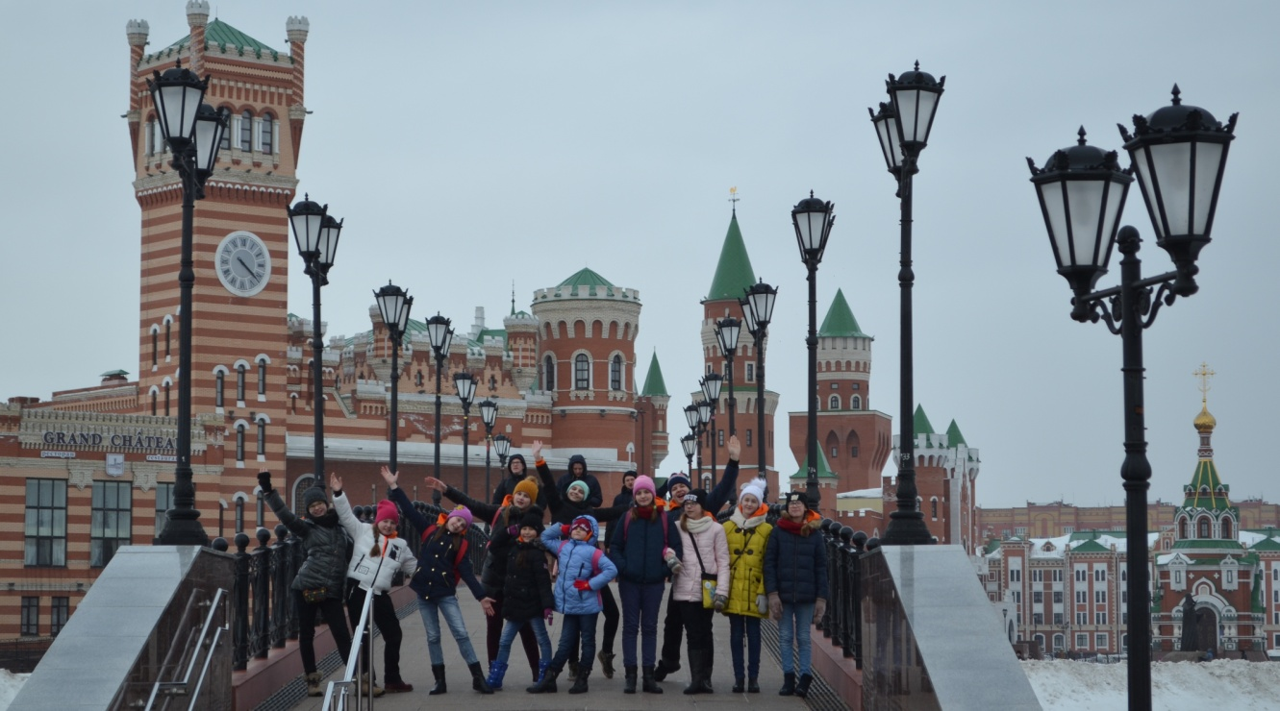
С 29 марта по 1 апреля воспитанники образцового х\а «Бриз» в составе 12 участников, руководителя ансамбля Я.А. Быковой, председателя родительского комитета И.Н.Лаптевой приняли участие в Международном конкурсе-фестивале для хореографических ансамблей «Михаил Мурашко приглашает друзей» в г. Йошкар – Ола. Ежегодный конкурс проводится с целью популяризации хореографической культуры, выявления ярких исполнителей и постановщиков, сохранения традиций разных народов. Жюри конкурса возглавил заслуженный деятель искусств России, народный артист Марий Эл, профессор Московского государственного института культуры, мастер танца Михаил Мурашко. Фестиваль собрал 400участников со всей страны и стран ближнего зарубежья. Конкурс покорил всех разнообразием танцевальных стилей. Выступление нашего коллектива публика провожала громкими овациями и криками «Браво».
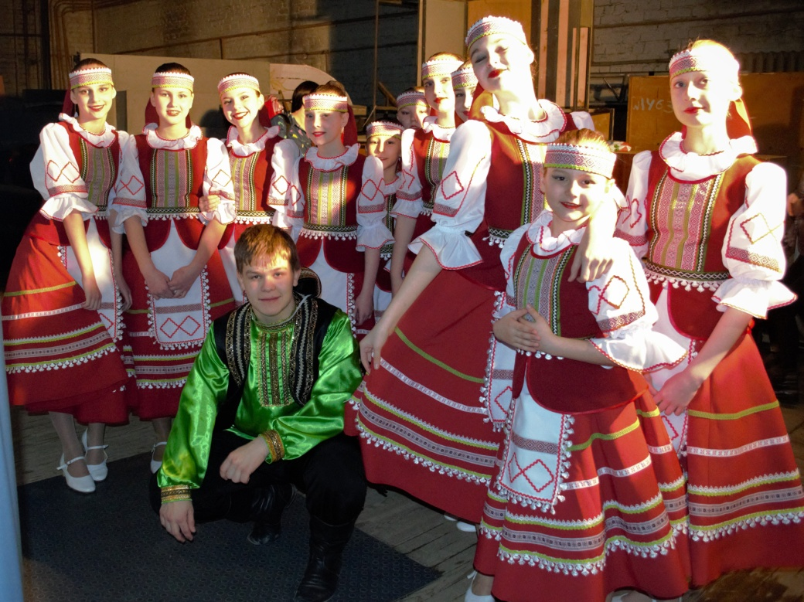
Кроме того, участникам была предложена обширная культурно-массовая программа, проведен мастер – класс, состоялась творческая встреча с государственным ансамблем «Мирас». Особый восторг коллектив «Бриза» испытал от достопримечательностей города, название которого переводится как «красный», а значит – красивый. Центр города поражает и удивляет: здесь и бельгийские домики вдоль реки, и венецианский дворец, и суровый немецкий замок, и традиционные формы русской архитектуры, воплощенные в храмах и кремлевских башнях. Современная Йошкар-Ола как будто сошла с рекламного туристического буклета – настолько нереально выглядит вся эта красота! Никто не ожидал встретить такое в самом сердце Поволжья!
Коллектив награжден медалями и Дипломом первой степени.
Браво бризовцы! Огромное спасибо родителям! Благодаря Вам состоялась поездка на фестиваль!!!
Директор Шипицина Г.Н.
СОЦИАЛЬНОЕ ПАРТНЕРСТВО

ПАСХАЛЬНАЯ ВСТРЕЧА
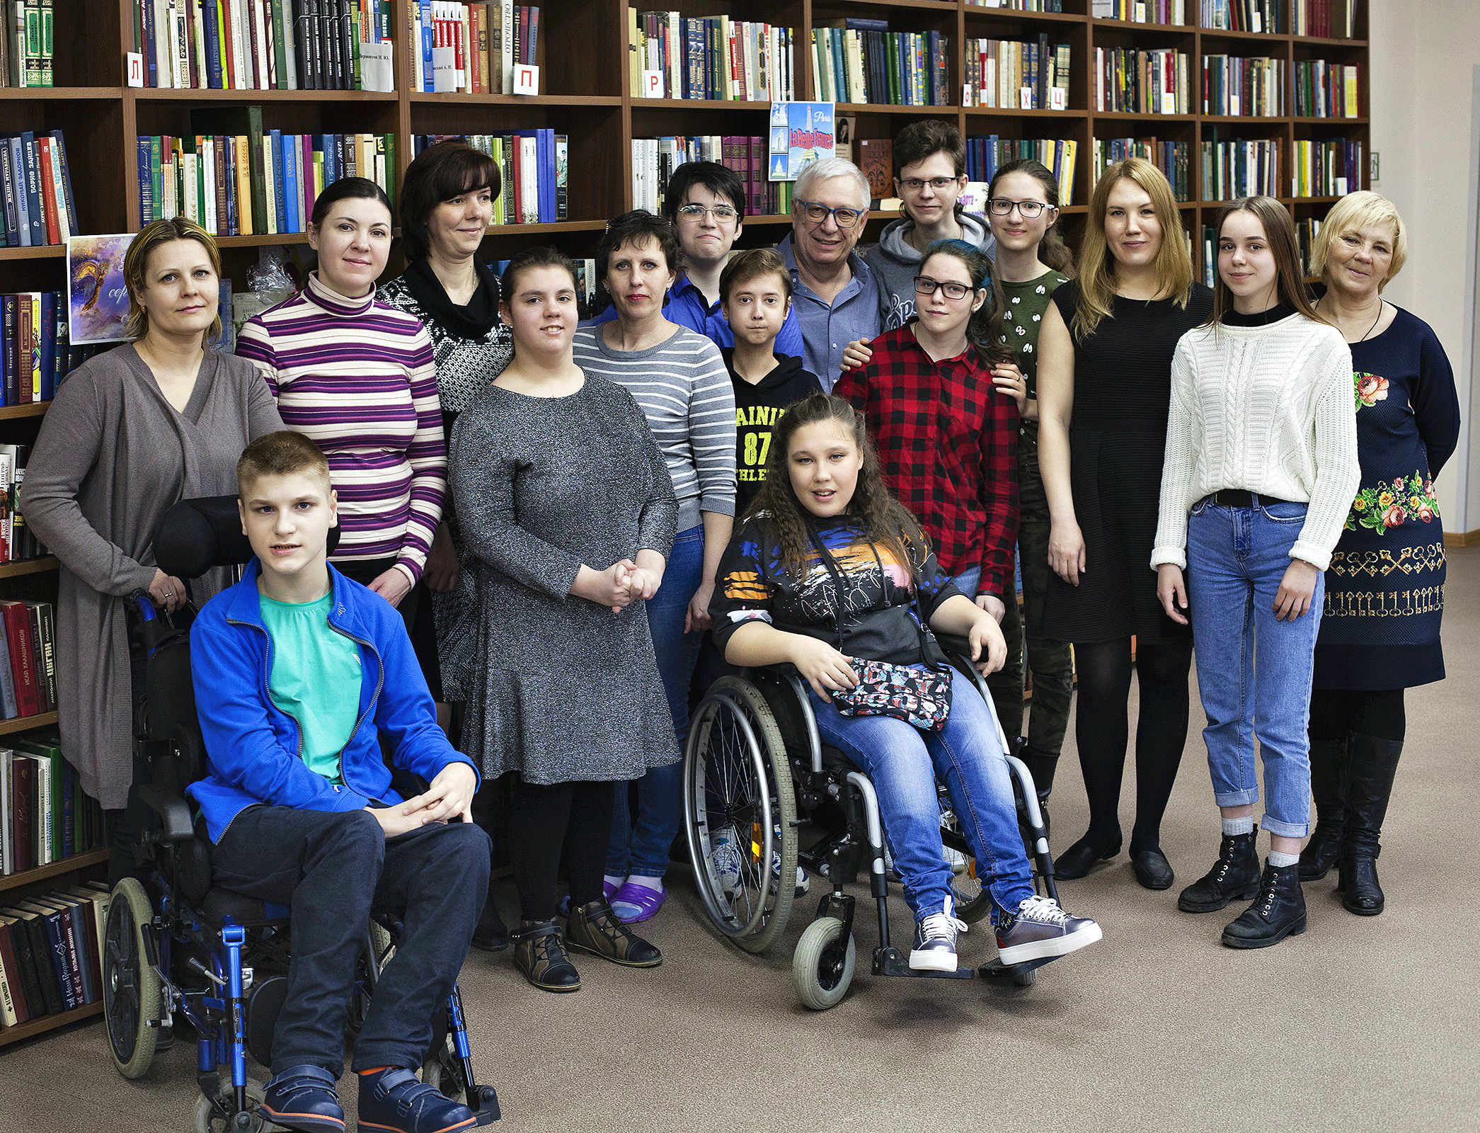
В первый пасхальный день прошла творческая встреча студийцев МедиаГруппы “Школа”. На неё были приглашены гости – старшеклассники школ Октябрьского района вместе с родителями.
Нашим гостям мы продемонстрировали приобретенные нами навыки журналистского ремесла. Рассказали, как ищем новости, как работаем над ними до публикации. Подчеркнули, что каждая новость должна отвечать на вопросы: что произошло, где произошло, когда произошло?
Поделились мы нашими профессиональными секретами работы над интервью. А потом предложили гостям подготовить вместе с нами видеорепортаж о встрече. Мы распределили роли. Одни стали репортёрами, а другие их собеседниками. Нам удалось разговорить и расспросить заведующую отделением реабилитации инвалидов центра социального обслуживания населения Октябрьского района Оксану Александровну Мартыненко. Она в свое время содействовала формированию МедиаГруппы и спустя два года была приятно удивлена успехам студийцев. “Молодцы!” – такую оценку она дала навыкам ребят, которые пришли в журналистику с её, как говорится, легкой руки.
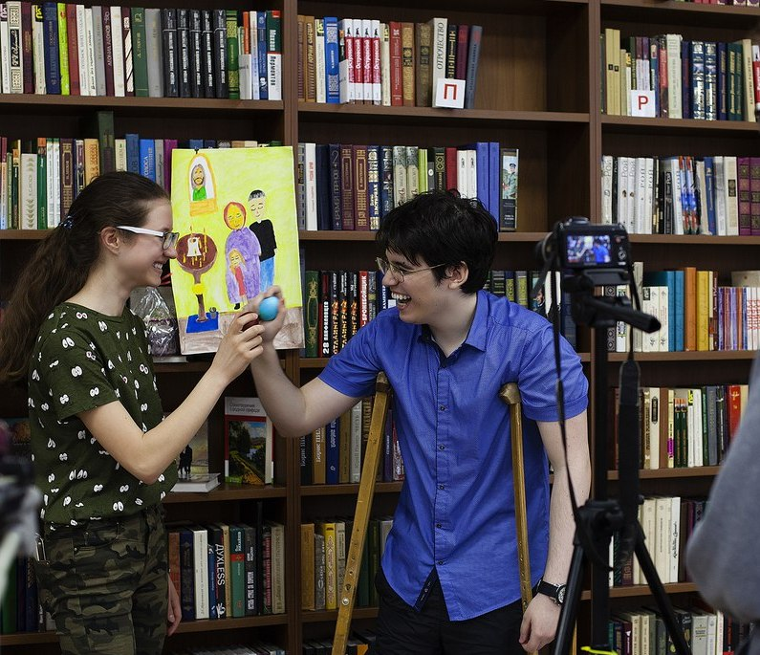
Ей понравилось, что между журналистами МедаГруппы и теми, кого они принимали у себя, был тесный контакт. Благодаря этому гостям было комфортно, и они охотно приняли участие в конкурсе на лучший заголовок к рассказу. Победили гости!
А потом мы дружно и весело пили чай с пасхальными куличами, с раскрашенными яйцами и другими угощениями, которые прихватили для этой встречи наши мамы. По традиции в наших семьях в этот день мы дурачимся и устраиваем яичные бои. Побеждает тот, у кого биток оказался крепче. На этот раз традиция вышла из стен дома и шагнула в приятную, "семейную" атмосферу нашей встречи.
Денис КОСТИН, обучающийся обьединения
«Основы журналистского мастерства»

НАШИ ДОСТИЖЕНИЯ

______________________________________________________________________________________________________________________
Главный редактор: Шипицина Г.Н.  Зам. глав. редактора: Салтымаков С.Н.  Верстка: Морис И.Ю. | г. Новосибирск 630083, ул.Большевистская 175/6,  тел./факс: 2-690-790, Сentrflagman@mail.ru  www.flagman.nios.ru

